清华大学

第十五届ELSA WTO模拟法庭竞赛赛事总结
第十五届ELSA WTO 模拟法庭赛亚太赛于2017年2月18日至23日在新加坡举行，共有23支来自国内外高校的队伍参加比赛。清华大学法学院赛队组队较晚，但在全体队员的共同努力下，赛队在较短的时间内对文书进行了反复修改和提炼，最终高质量的完成了比赛文书的写作和提交工作，在书状环节获得了“最佳被告书状”和“最佳综合书状”两项重要奖项。比赛前，赛队在指导老师吕晓杰老师与杨国华老师的指导下，进行了严格和深入的训练，队员们主动放弃休息时间，追求卓越，精益求精，为比赛进行了精心的准备。在比赛过程中，队员们分工协作，上场队员认真准备，在口头答辩中表现优异，获得了裁判的赞扬，并以东亚赛区第二名的成绩进入了淘汰赛阶段。场下同学积极进行信息收集，为赛队队员收集比赛信息，便于上场队员及时调整提高比赛水平。最终，清华大学赛队取得了东亚赛区四强的优异成绩。
ELSA WTO模拟法庭赛上法学院同学的精彩表现向业内前辈和其他国内外高校同学展现了清华大学的风采，为清华大学争得了荣誉，锻炼了同学们的处理复杂法律问题的能力，提升了队员们对于国际贸易法的理解。同时，同学们在比赛中通力合作，提高了同学们团队合作意识和合作精神，为同学未来从事法律职业奠定了重要基础。
我校学生获奖名单：
获奖  等级 | 团队 | 学生  姓名 | 班号
东亚赛区四强 | 团队1 | 潘婷瑶 | 法34
东亚赛区四强 | 团队1 | 陆尔娴 | 法31
东亚赛区四强 | 团队1 | 陆景菲 | 法44
东亚赛区四强 | 团队1 | 韦安麒 | 法44
东亚赛区四强 | 团队1 | 李怡豪 | 法54
东亚赛区四强 | 团队1 | 张兆函 | 法44
最佳被告书状 | 团队2 | 潘婷瑶 | 法34
最佳被告书状 | 团队2 | 陆尔娴 | 法31
最佳被告书状 | 团队2 | 陆景菲 | 法44
最佳被告书状 | 团队2 | 韦安麒 | 法44
最佳被告书状 | 团队2 | 李怡豪 | 法54
最佳被告书状 | 团队2 | 张兆函 | 法44
最佳综合书状 | 团队3 | 潘婷瑶 | 法34
最佳综合书状 | 团队3 | 陆尔娴 | 法31
最佳综合书状 | 团队3 | 陆景菲 | 法44
最佳综合书状 | 团队3 | 韦安麒 | 法44
最佳综合书状 | 团队3 | 李怡豪 | 法54
最佳综合书状 | 团队3 | 张兆函 | 法44
竞赛指导工作量：
教师  姓名 | 教师  所在单位 | 工作量（%）
吕晓杰 | 清华大学  法学院 | 90
杨国华 | 清华大学  法学院 | 10

2017 Children’s Rights Moot Court Competition模拟法庭竞赛赛事总结
模拟法庭竞赛 “2017 Children’s Rights Moot Court Competition”于2017年3月29日至31日在荷兰来顿举行，共有14国际高校参加比赛。在指导老师刘晗指导下、在全体队员的共同努力下， 我们赛队完成了比赛文书的写作和提交工作。
团队 | 学生姓名 | 班号
团队1 | 阿密娜（Amina Zamulina） | 研究生  法研51
团队1 | 单薇静 | 法54
团队1 | 李佳蕊 | 法32
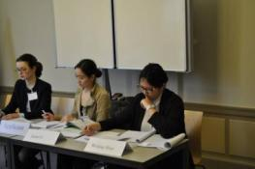
该模拟法庭竞赛包括两个阶段：第一，法律文书准备（书面诉状）；第二，口头答辩。首先，我队收到了关于复杂问题的案例。该案例跟儿童权利、难民权利和移徙的法律有关。我队的工作包括法律研究、法律文献研究、国际法院实践和案例研究、法律文件准备。在书面诉状准备过程当中我队的每一位成员能够提高法律分析、研究和法律文书写作的能力。此能力是任何律师必有的。
其后，第二阶段是在莱顿大学进行的。我队在法官面前提出原告和被告的口头辩论。法官团是由当地法律教授、律师、法官和各种联合国委员会的成员组成的。在演讲过程当中，法官随时问任何问题。所问的问题都是又复杂又具有挑战性的。然而，我队都成功地应付。参与口头答辩的阶段使我们能够加强自己的公开演讲和宣传能力，这是任何专业律师的必不可少的能力。
我校学生获奖名单：
竞赛指导工作量：
教师姓名 | 教师所在单位 | 工作量（%）
刘 晗 | 清华大学  法学院 | 100

首届全国高校海洋法模拟法庭邀请赛赛事总结
全国高校海洋法模拟法庭邀请赛与2017年4月8日至9日在武汉大学边境与海洋研究院进行，共有13支全国各大院校的代表队参加比赛。这是清华大学首次选派代表队参加在国际海洋法这一领域的相关模拟法庭赛事。法学院于1月初即完成赛队组建和队员选拔，旋即投入到材料收集、课题研究与书状写作的工作中。6名同学查阅了大量学术文献材料，团结配合，精益求精，分工协作，在赛前做了充分的准备。
在两天的比赛中，面对来自武汉大学、北京大学、复旦大学等一系列参赛队伍实力强劲的对手，我校队员在赛场上灵活应对，不卑不亢，向评委裁判及其他兄弟院校同学充分展现了清华大学的实力和风采，为我校争得了荣誉，取得了全国二等奖的优异成绩。
两天的比赛锻炼了同学们参与实务辩论的能力，加深了对海洋法理论的理解，对未来各位同学司法实践工作的能力培养大有裨益。与此同时，队员们还有幸与高之国、高圣惕等在国际海洋法学术界、实务界的卓越教授、法官进行了交流。
我校学生获奖名单：
获奖等级 | 团队 | 学生姓名 | 班号
团体二等奖 | 团队1 | 仓海天 | 法本34
团体二等奖 | 团队1 | 王天霖 | 法本32
团体二等奖 | 团队1 | 王毅博 | 法本32
团体二等奖 | 团队1 | 李偞婧 | 法本32
团体二等奖 | 团队1 | 徐弘 | 法本41
团体二等奖 | 团队1 | 姚力博 | 法本42
最佳辩手 | 个人1 | 仓海天 | 法本34
竞赛指导工作量：
教师  姓名 | 教师所在单位 | 工作量（%）
邓海峰 | 清华大学  法学院 | 100
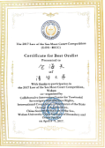
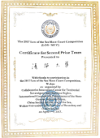
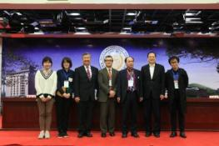

山东科技大学

山东省高等学校大学生模拟法庭比赛赛事总结
11月4日至5日，2017年“众成清泰杯”山东省高等学校大学生模拟法庭比赛在我校隆重举行。此次赛事由山东省教育厅、山东省法学会主办，山东科技大学文法学院、山东省法学会法学教育研究会承办，众成清泰律师事务所协办。来自山东省33所高等院校的师生代表和参赛选手共300余人参与了此次比赛活动。
本次大赛共设初赛、四分之一决赛、半决赛、决赛四个赛段，比赛过程按照真实庭审程序进行，案例选用真实的知识产权诉讼案件，原被告双方围绕争议焦点进行了激烈的庭审辩论。经过两天40场次的激烈角逐，曲阜师范大学法学院代表队表现出色，荣获本次大赛最高奖“团体特等奖”。
山东省法学会副会长任伟、中国法学教育研究会副会长、山东省法学会法学教育研究会会长、烟台大学原校长房绍坤教授，以及省内33所高校的领导、教师和参赛队员观看了决赛，参加了闭幕式与颁奖典礼。闭幕式由文法学院院长孙法柏教授主持。闭幕式上，任伟介绍了山东省法学会在推动法学教育事业发展方面发挥的积极作用，强调了模拟法庭比赛的重要意义，对此次赛事圆满成功表示祝贺并对参与赛事组织工作的人员表示感谢。房绍坤认为，此次赛事组织细密，评审专业，宣传力度大，比赛总体水平历史最高，赛事的影响也越来越大，希望通过比赛进一步加强交流提升合作。赛事协办方代表、众成清泰律师事务所合伙人会议主席段超对参赛同学和团队取得的优异成绩表示祝贺，并表示继续和主办方合作进一步支持赛事的举办。下一届模拟法庭比赛承办方代表、聊城大学法学院副院长张进军表示，要借鉴本次赛事的成功经验，竭力办好下一届比赛并诚挚邀请大家明年继续参加和观摩比赛。
颁奖典礼由山东省法学会法学教育研究会秘书长、烟台大学法学院副院长宋振武教授主持。获得“优秀诉讼代理人奖”、“最佳辩手奖”、“最佳书状奖”、“优秀指导教师奖”、团队“三等奖“、“二等奖”、“一等奖”、“特等奖”的学校和个人依次登台领奖。
本届山东省高等学校模拟法庭比赛组织出色，赛事圆满成功。综观整个赛事，以下几点令人印象深刻，堪称历史之最。
第一，参赛队伍最多。共33个代表队近300名师生参加本届模拟法庭比赛，创历年参赛队伍数量之最。
第二，评审队伍最为专业。青岛知识产权法庭和黄岛区人民法院知识产权审判团队全部员额法官出任各模拟审判庭主审法官，还有十余名其他法院法官和青岛著名律师事务所知名律师人担任赛事评委。他们从真实庭审的视角对比赛做出专业、公正的评判，为本届比赛的质量提供了根本保障。
第三，承办方人力动员力度最大，赛事组织最为细密。山东科技大学文法学院法学系3/4的教师和140名学生志愿者参与到模拟法庭比赛与环渤海法学教育论坛的组织、服务工作，为史上最多，让我们充分见识了山科大文法学院的凝聚力、行动力。
第四，赛事宣传力度最大。承办方共邀请山东教育电视台、青岛电视台、黄岛电视台、齐鲁晚报、大众网等省内十余家媒体记者，进行广泛宣传报道，有效扩大了本项赛事的影响力。
第五，比赛总体水平史上最高。本届比赛采用了一个饶有趣味又颇具学术价值的真实案例作为辩题，为各参赛队提供了充分的辩讨空间。各参赛队赛前进行了充分准备，庭审比赛中队员们充分发挥了他们的学习和研究成果，其表现受到专业职业法官和律师评审的高度评价。可以说，学生们的优异表现把评审们也惊到了。有法官评审甚至称多年庭审中没有见到此般发挥出色的律师了。
此次模拟法庭比赛的成功举办，通过让学生亲身参与庭审，将所学的法律知识运用于实践，提升了法学专业学生的创新实践素养和综合运用法律知识的能力，对促进法学专业学生理论与实践相结合，加强省内高校各法学院系间的交流，探索创新法学专业实践教学模式，加快卓越法律人才培养将会起到积极推动作用。

山东省法学会法学教育研究会
2017年11月5日

上海政法学院

第三届上海市大学生模拟法庭竞赛项目结项报告
在市教委高教处的领导和支持下，2017年11月17日-19日，由上海市教育委员会主办，上海政法学院承办的第三届上海市大学生模拟法庭竞赛圆满落下帷幕。来自上海市18所政法院系的高校代表队角逐本次锦标。此项比赛是上海市教委为了提高我市法学专业本科生的实务意识和实践动手能力，促进上海地区各院校之间的相互交流，搭建培育优秀法律人才的高层次平台，推动法学教育事业的不断发展而举行的传统型法学赛事。
上海政法学院在2016年底向联络组递交了办赛申请，经过市教委批复后我校全力进行了筹备工作，分别于6月26日和10月11日召开了第一次领队会议和第二次领队会议，充分进行了调研论证，并对比赛规则进行了修订，各项筹备工作得到了兄弟院校的高度肯定和支持，按照相关规定节点，主办方发布了赛题，并进行了大量的前期筹备准备工作。
2017年11月17日下午，我校在综合研究中心107会议室举行了赛事开幕式，上海政法学院校长刘晓红教授、副校长关保英教授、市教委高教处处长桑标等领导出席。刘晓红校长在致辞中感谢了市教委和兄弟高校对我校办赛的关心和支持，欢迎兄弟高校汇聚上政共襄法学盛会，并预祝比赛取得圆满成功。关保英校长宣读了最佳书状代表队为上海政法学院和复旦大学。桑标处长在讲话中充分肯定了组委会前期的工作成绩，并希望参赛选手在比赛中向实务专家多学习，力争提升自己的法学实践能力，成为一名卓越法律人才。
11月18日进行的是预赛，18所高校代表队分别作为公诉方和辩护方出场一次，按照刑事一审程序进行比赛，竞赛中选手们围绕案件争议的焦点，展现出了优秀的庭辩能力和应变能力。最终，上海政法学院、华东政法大学、上海交通大学、华东师范大学、上海财经大学、上海理工大学、上海海事大学、上海立信会计金融学院晋级八强。
11月19日进行的是半决赛、初赛复活赛、亚军复活赛和冠军赛，双方根据抽签决定持方，经过激烈比拼，最终华东政法大学和上海交通大学获得本次比赛庭辩冠军，上海政法学院、上海海事大学、上海财经大学、华东师范大学获得本次比赛庭辩亚军。上海政法学院和复旦大学获得最佳书状。
本次比赛，达到了预定的办赛目的，得到了各兄弟院校的高度肯定，比赛经费执行情况良好，预算执行率接近100%。
特此报告。

附件1：比赛最终成绩、获奖名单

上海政法学院教务处
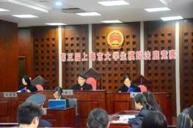
2017年12月20日

附件1：比赛最终成绩、获奖名单

一等奖（冠军）：华东政法大学、上海交通大学
二等奖（亚军）：上海海事大学、上海财经大学、上海政法学院、华东师范大学
三等奖（季军）：上海师范大学、上海立信会计金融学院、上海外国语大学、华东理工大学、上海公安学院、上海对外经贸大学、复旦大学
优秀奖：上海海关学院、东华大学、同济大学、上海商学院、上海外国语大学贤达经济人文学院
最佳书状奖：上海政法学院、复旦大学
优秀指导教师证书：上海交通大学-董明非、上海交通大学-陈可倩、华东政法大学-王晓华、华东政法大学-孙剑明
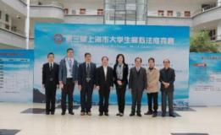
优秀志愿者证书：杜欣月、郑英波、毛汝旭、田媛、余淑雯、韩晓瑜、汤昊、李雪静

四川师范大学

模拟法庭教学年度总结
一、模拟教学资源体系荣获第八届四川省高等教学成果奖二等奖
继续坚持在第一课堂开设体系性的法律职业模拟教学课程。如下：

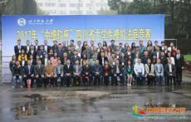
2017年以本课程体系为核心申报的“卓越法律人才一体四翼模拟教学资源体系构建”荣获四川省第八届高等教学优秀成果二等奖。通过此次申报，继续夯实了我院模拟法庭教学的特色与优势。
四川师范大学 | 卓越法律人才“一体四翼”模拟教学资源体系构建 | 陈山、唐稷尧、全亮、赵旭、唐青利、李明华、杨番、王化 | 实践  教学组 | 拟授  二等奖

（卓越法律人才一体四翼模拟教学资源体系构建授奖公示http://www.scedu.net/p/0/?StId=st_app_news_i_x636481732450913043）

二、承办四川省大学生模拟法庭竞赛、卫冕冠军实现“大满贯”
由四川省教育厅主办，成都市锦江区人民法院和四川师范大学承办，全省20个高校代表队参加的2017年四川省大学生模拟法庭竞赛于2017年10月21日至10月22日在四川师范大学举行（图1）。
1 | 007095 | 民事案件分析 | 2
2 | 007096 | 刑事案件分析 | 2
3 | 007097 | 行政案件分析 | 2
4 | 007066 | 民事诉讼实务模拟 | 3
5 | 007067 | 刑事司法实务模拟 | 3
6 | 007115 | 民事非诉讼实务模拟 | 3
图1

四川省高级人民法院副院长白宗钊、成都市锦江区人民法院院长昌荣珍、四川师范大学副校长张海东、法学院院长唐稷尧、法学院党委书记唐青利等领导和嘉宾出席开幕式。经过两个比赛日共27场比赛的激烈角逐，四川师范大学获得蝉联冠军并荣获最佳书状奖，全亮老师获得优秀指导教师；潘凤娟同学荣获最佳辩手，囊括了本次比赛全部奖项,卫冕了冠军、实现了大满贯（图2、表1）。
本次比赛具有全新的模式和特点：
第一，竞赛案件的选择充分突出模拟法庭的实战性。本次赛事的赛题不仅来源于真实案件，而且以原始证据材料的方式直接提供给参赛队员，赛题材料史无前例地多达300余页，需要参赛队员通过认真阅读案卷，自行分析与梳理案件事实，自行审查与判断涉案证据，自行根据诉辩主张提取材料中的关键信息，这与司法实务中律师办案的实景已经别无二致。赛事评委尤其是法官评委对本次赛题纷纷给予了高度评价。
第二，一线优秀法官高度参与比赛评审，极大提升了比赛的质量。本次比赛得到了四川省高级人民法院的官方支持，得以与全省法院“十佳庭审”活动进行有机结合，从而将本项赛事的评审水平推向了一个新的高度，也进一步扩大了本项赛事的影响力。所有参赛书状的评审，均由省高院刑庭和民庭的庭长亲自阅看评分。省法院专门安排全省法院“十佳庭审”的优秀审判人员参与比赛现场评审工作，不仅在初赛和复赛中担任审判长，并且在半决赛和决赛中直接组成合议庭。
第三，媒体报道及时、详尽、广泛，扩大了赛事影响力。本次比赛，新闻媒体介入宣传达到了前所未有的力度。传统媒体代表《华西都市报》、网络媒体代表四川法制网、新媒体代表四川法学生联盟等均派出记者对本次比赛的开幕式和比赛过程进行了详细报道。未来网（共青团中央网络影视中心旗下）、大众网（大众报业集团主办的山东省第一新闻网站）、四川在线（四川日报报业集团旗下）、四川网络广播电视台以及网易、搜狐、腾讯、凤凰网、360新闻等知名互联网网站转载此次比赛盛况。

四川师范大学法学院代表队参加模拟法庭大赛成绩
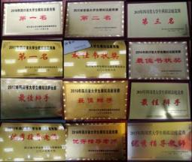
表1
届次 | 年份 | 团体成绩 | 个人荣誉
1 | 2013 | 第二名 | 最佳辩手
2 | 2014 | 最佳书状  优胜奖
3 | 2015 | 第三名 | 最佳指导老师  最佳辩手
4 | 2016 | 第一名 | 最佳指导老师  最佳辩手
5 | 2017 | 第一名  最佳书状 | 最佳指导老师  最佳辩手
图2

三、探索以模拟法庭为载体，推动教学改革、联动中小学普法
2017年法学院以模拟法庭竞赛成果为基础的教改项目——“法科学生创新创业能力培养探索——以学科竞赛为平台”获2017年四川师范大学校级教改项目立项。该项目在总结前期我院法学学科竞赛中学生培养的经验，以学科竞赛为平台，以竞赛队员为对象，在卓越法律人才计划普遍培养的基础上，进行精英化、小班化教育。由传统以竞赛为目的，单纯培养学生竞赛能力与技巧，转变为在全面培养学生的法学理论素养与法律职业能力的基础上，提升学生的创新创业能力。
法学院模拟法庭队员在全亮老师的指导下将模拟法庭与地方法律进学校的法治活动相结合，积极推动模拟法庭进学校。在成都市多地中小学校进行了模拟法庭活动，让中小学普法活动有了新的方式，受到了普遍的欢迎。法学院模拟法庭队员申报的大学生创新创业项目《以模拟法庭为载体的中小学法治宣传教育研究》获得了国家级立项；成都市锦江区司法局对我院开展的模拟法庭进学校活动作了高度肯定。

西南政法大学

模拟法庭赛事总结
亚里士多德曾说：“法律是没有激情的理性。”多少西政学子崇拜影视剧中公诉人和律师在法庭上的慷慨陈词，但是当自己身披制服立于法庭之上时，方知法律人的使命绝非是成为辩才，而是竭力穷法条、法理之浩瀚，再用法律人的思维方式将其中的精髓诠释出来。身为法律人，注定要经受这样寂寞而漫长的岁月，但幸运的是，有诸多前辈和一群志同道合的朋友，心怀对法律的信仰与尊崇,一同接受这样的洗礼，甘之如饴。西政校园内开展的多项模拟法庭活动为这些准法律人提供了切身感受之道。

一、第五届“全国大学生模拟法庭竞赛”
2017年6月4日晚，由国家级实验教学示范中心法学组联席会主办、中国人民公安大学承办的第五届“全国大学生模拟法庭竞赛”在中国人民公安大学木樨地校区落下帷幕。我校参赛团队一路过关斩将，最终在决赛中喜获二等奖。
较短量长，惟器是适
全国模拟法庭辩论赛是法学理论教学与实践教学有机结合的生动体现，需要参赛者具备扎实的法学理论功底和流畅的表达能力。此次竞赛得到了学校、教务处及法学院的领导、老师们的高度重视，在各方面均给予大力保障和支持。由教务处和法学院组织，面向全校公开选拔并建立了一支来自不同学院、不同年级的本科生参赛队伍。其中有反应灵敏，逻辑清晰的攻辩手，有沉着冷静，善于归纳的陈词手，十名队员虽然性格迥异，有不同的风格，但是在队伍的建设中各得其宜，构成了一支攻守兼备的虎狼之师。
如切如磋，如琢如磨
备赛期间，法学院的丁胜明老师和学工办主任李雪老师为队员请来了刘沛胥、韦锋、陈世伟等著名法学教师，以及云南省十佳公诉人裴蕾、全国十佳公诉人李光林等来自全国各地的优秀检察官莅临指导，老师们为队员提供了宝贵的实务经验、深刻的法理知识和清晰的比赛思路。
队员们也全心备赛，修改的文书累积成山，控辩双方的队员互相进行陪练。推开会议室的门，总能看见队员们围绕真实案件进行法律检索、研判，全方位地展开法律实践，并积极地模拟在庭审环境中担任不同的法庭角色，理解法律程序、庭审技巧和法治精神。
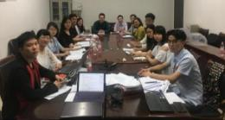
全明星指导阵容 (图为来自不同检察院的检察官们与队员们一起交流探讨)

厚积薄发，载誉而归
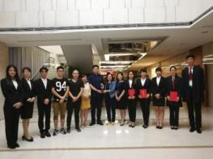
6月3日、4日，与赛的二十支高校代表队就两个赛题进行了三十七场精彩的对抗，我校与天津大学、中央民族大学、四川大学和东道主中国人民公安大学展开激烈角逐，队员们沉着睿智反应迅速，深受评委和各参赛高校好评，向全国法律人展现了西政学子扎实的法律功底和不俗的庭审技巧。经过一轮循环赛，三轮抽签对战，杨佳璐、谷靖菲、莫凡三位队员表现出众，荣获“优秀辩手”称号。赛后，评委老师与我校队员亲切交流并寄予厚望。

二、第十五届全国高校“理律杯”模拟法庭竞赛
12月5日，由“理律杯”模拟法庭比赛组委会主办、清华大学承办，台湾理律文教基金会和理律律师事务所协办的第十五届全国高校“理律杯”模拟法庭竞赛在北京落下帷幕。我校代表队先后战胜中国人民大学、云南大学、中山大学、中南财经政法大学、四川大学，斩获亚军，选手王楠获得“优秀辩手”称号。

三、第六届西南政法大学WTO模拟法庭竞赛
4月，由共青团西南政法大学委员会主办，学生社团联合会、学生社团联合会团总支、国际法学院WTO模拟法庭联合会承办了第六届西南政法大学WTO模拟法庭竞赛。西南政法大学WTO模拟法庭竞赛以英语为竞赛语言，通过模拟WTO争端解决机制中的专家组程序，旨在推动法学学生对WTO规则的掌握与运用，同时选拔优秀人才参加下半年举行的中国WTO模拟法庭竞赛，与来自兄弟院校的学生们同台竞技。5月20日下午，第六届西南政法大学WTO模拟法庭竞赛决赛暨颁奖典礼在图书馆一楼学术报告厅举行。12月8日上午，第六届中国WTO模拟法庭竞赛开幕式暨WTO法律论辩实务论坛在我校模拟法庭举行。
四、创新创业教育“训赛”项目——卓越法律人才培养机制下刑事诉讼全流程释法说理模拟“训赛”项目
2017年下半年，我校着力打造了一批以“训、练、赛”一体化为手段的创新创业教育训赛项目，经评审，《卓越法律人才培养机制下刑事诉讼全流程释法说理模拟“训赛”项目》获批成为我校重大训赛项目。在需求导向的法律人才培养模式变革中，该项目结合当前“加强法律文书释法说理”、强调法官、检察官、行政执法人员、律师等都应当注重以案释法，诉讼全过程都应当注重说理释法，以及强调司法责任制等司法改革的大背景和大趋势，依托我校在实验、实训、实习、科研基地和校外实习基地的办学资源，以“训、练、赛”一体化为手段，通过项目所涉法律文书的撰写、说理释法的情景化展示与模拟法庭训赛，全方位提升其创新创业思维与实践能力，为法治中国的建设输出创新型、应用型、复合型的卓越法律职业人才。
该项目面向西南政法大学所有专业本科学生，于2017年9月至2017年12月展开，截止2017年12月26日已实施完毕。项目周期为3个半月左右，在全校范围内展开。项目要求以团队为单位报名，每一个报名团队需包含5名学生，其中团队负责人必须是大二以上法科生，且团队至少包含3名法学专业的学生。项目包含训练与比赛两个环节，全程选取真实、争议、法律关系复杂（涉及司法鉴定、司法会计）、社会关注度较高的刑事案件进行讲解、演练、比赛。项目开展过程中使用的案卷资料来源于真实的已决案件，是在依托学校、学院在实习、科研基地等方面的资源，获取的真实案卷材料（含正卷、副卷）；为了保密性的需要，对涉案人员的姓名和涉案单位、办案单位进行改编整合而成。项目全程整合学校在应用法学院、刑事侦查学院、商学院、新闻传播学院的优秀师资，同时邀请校外“互联网+法律服务”公司、公安机关、人民检察院、人民法院、律师事务所等部门、机构的实务专家参与讲授、训练、指导、评审。
在侦查案卷的基础上，该项目由参赛学生推动诉讼流程，主要涉及审查起诉环节与法庭审判环节，庭前辩护与庭审辩护则贯穿其中。在各环节均注重强化释法说理；在法庭审判环节后加入法制宣传、司法舆情应对策略等内容，以切实增强各项法律决策的可接受性。在项目推进的过程中，重点训练学生法律思维能力、法律沟通能力、法律文书写作能力、法制新闻撰写能力、司法舆情应对等法律实务技能，以切实提高法科学生探知法律事实的能力、法律诠释能力、法律推理能力、法律论证能力和沟通说服技巧。
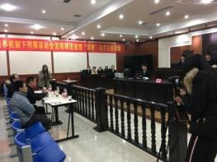
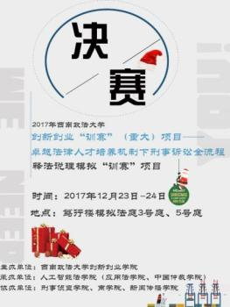
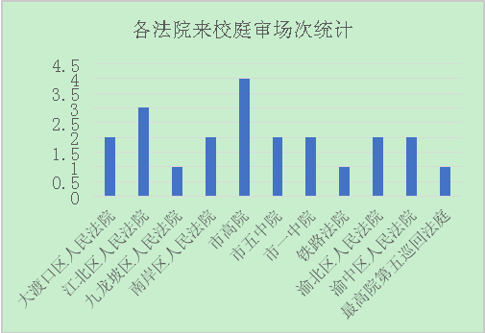
该训赛项目在微信公众号：西政创客、应法训赛均有过程性宣传材料。

四、“校园庭审”活动
2017年全校共开展22场“庭审进校园”活动，11个法院走进我校进行现场庭审，其中最高人民法院开庭1次、高级人民法院开庭4次、中级人民法院开庭4次、基层人民法院开庭13次，案件类型包括民事案件、商事案件、行政案件与刑事案件，参与旁听师生累计2000余人次。共制作光碟 余份，学生共提交庭审分析报告 余份，指导教师提交庭审分析报告 份。值得一提的是，9月27日上午由最高人民法院第五巡回法庭负责审理的一起商事合同纠纷二审案件是最高人民法院第五巡回法庭自去年12月挂牌办公以来，在管辖区内高校开展的首场公开庭审活动。庭审结束，重庆日报、新华网、网易等多家主流媒体对本次“庭审进校园”活动进行了宣传报道。
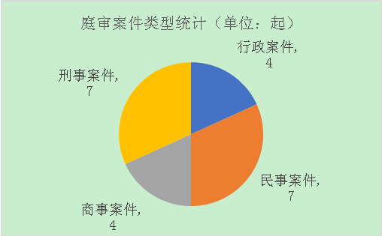

2017年“庭审进校园”活动
信息统计表
庭审  时间 | 承办  法院 | 案件类型 | 旁听  单位 | 旁听  人数
2017/3/7 | 渝北区人民法院 | 刑事 | 法学院 | 80
2017/3/14 | 市一中院 | 民事 | 经济法学院 | 80
2017/3/21 | 九龙坡区人民法院 | 商事 | 民商法学院 | 80
2017/3/28 | 市五中院 | 行政 | 行政法学院 | 80
2017/4/11 | 市高院审监庭 | 民事 | 国际法学院 | 80
2017/4/25 | 南岸区人民法院 | 刑事 | 应用法学院 | 80
2017/5/9 | 市高院民二庭 | 商事 | 民商法学院 | 80
2017/5/16 | 铁路法院 | 民事 | 经济法学院 | 80
2017/5/23 | 渝中区人民法院 | 刑事 | 法学院 | 80
2017/6/6 | 大渡口区人民法院 | 行政 | 行政法学院 | 80
2017/9/19 | 江北区人民法院 | 刑事 | 应用法学院 | 80
2017/9/26 | 市一中院 | 商事 | 民商法学院 | 80
2017/9/27 | 最高院第五巡回法庭 | 商事 | 全校 | 500
2017/10/17 | 市高院民三庭 | 民事 | 经济法学院 | 80
2017/10/24 | 大渡口区人民法院 | 刑事 | 应用法学院 | 80
2017/10/31 | 渝中区人民法院 | 行政 | 行政法学院 | 80
2017/11/7 | 市高院民一庭 | 民事 | 经济法学院 | 80
2017/11/14 | 江北区人民法院 | 刑事 | 应用法学院 | 80

2017/11/21 | 市五中院 | 民事 | 经济法学院 | 80
2017/11/28 | 渝北区人民法院 | 刑事 | 国际法学院 | 80
2017/12/5 | 南岸区人民法院 | 行政 | 行政法学院 | 80
2017/12/12 | 江北区人民法院 | 民事 | 民商法学院 | 80
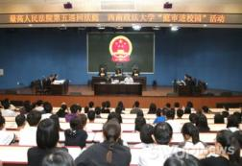
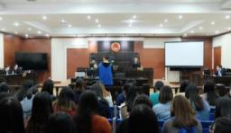

中山大学

粤港两地民事诉讼制度比较研究暨粤港民事案件模拟审判赛事总结

11月25日，由中山大学法学院、北京大成（广州）律师事务所和广东自由贸易区南沙片区人民法院联合主办，中山大学法学理论与法律实践研究中心、中山大学司法体制改革研究中心和香港麦家荣律师行协办的“粤港两地民事诉讼制度比较研究暨粤港民事案件模拟审判”在中山大学法学实验教学中心模拟法庭顺利举行。中国法学教育研究会模拟法庭专业委员会副主任，中国政法大学法学院副院长许身健教授,广东省高级人民法院港澳办屈伸主任，广州市中级人民法院少年家事审判庭陈海仪庭长，广州南沙区人民法院吴翔院长，中山大学法学院黄瑶院长，中山大学法学院副院长、中山大学司法体制改革研究中心副主任任强教授，法学国家级实验教学示范中心（中山大学）主任杨建广教授，北京大成（广州）律师事务所、香港麦家荣律师行律师，媒体代表以及中山大学、华南理工大学师生共200余人到场观摩。
粤港两地庭审现场演绎，高度还原真实庭审现场
本次模拟法庭活动通过“同一案例，两种审判”的方式，由来自内地和香港的法官或律师与中山大学法学院本科生共同参与，依据内地和香港各自的实体法和审判程序，对同一案例进行模拟庭审，力求高度还原真实庭审现场状况，促进粤港两地的法律制度对比与交流。
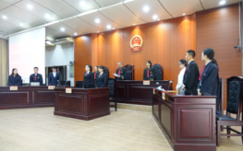
为求最大程度保证庭审符合现实，本次活动采用真实案例，庭审中均有内地或香港的法官和律师参与。在内地庭审程序环节，由广东自由贸易区南沙片区人民法院从事民事审判近30年的刘南法官担任审判长，由北京大成（广州）律师事务所的律师团队担任原被告代理律师。
而在随后的香港庭审中，法官由具有法官履历的香港大律师担任，案件呈请人和答辩人的代理人都是来自香港麦家荣律师行的大律师。
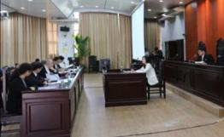
同时，为加强学生参与，增强学生对庭审的感性认知，提升教学效果，两次庭审案件的合议庭其他组成人员、当事人、证人等都由中山大学法学院的在校学生扮演。

庭审评议：在差异中优势互补，相互促进
在两个模拟庭审程序结束后，在场专家与学生共同对两场庭审进行讨论评议。对同一个案件运用不同法系的审判程序进行审理，能令学生们充分感受到两地审判程序的显著差异。有学生特别关注到两地审判程序在查明事实上存在的差异，如香港庭审中更注重控辩双方对证人的盘问。对此，在场专家从多角度进行解释、讨论和评议。中山大学法学院副院长、中山大学司法体制改革研究中心副主任任强教授、大成律师事务所的林晗龙律师与香港大律师张鹏分别从两地对查明事实的定位和完成机制、具体程序设置与法官角色的不同等多个角度进行解释和讨论，广东省高级人民法院港澳办主任屈伸则强调“差异不是沟壑，而是优势互补、相互促进的基础”。
推进粤港澳大湾区司法交流，助力深化司法体制改革
正如中山大学法学院院长黄瑶所指出的，在顺应我国建设自由贸易区的社会实际，加强粤港司法实务合作，开展粤港司法比较研究，并以此推动粤港澳大湾区和粤港澳深度合作示范区建设的背景下，“‘比较示范法院’项目应运而生。今天的比较示范法院模拟庭审活动作为一次生动的法律教学实践，是粤港澳大湾区法学理论界与实务界交流合作的一个成功典范”。
本次模拟法庭活动不仅为在校学生提供了宝贵的教学实践机会，为粤港澳大湾区司法制度理论与实践交流创造了契机，更力求通过近距离观察香港司法实践样本、即时对比反思和多种思维交流碰撞，助力当下如火如荼进行的深化司法体制改革。

